Київський національний університет імені Тараса Шевченка
Фізичний факультет
Кафедра загальної фізики

Звіт
з науково-дослідної практики з фізичного наноматеріалознавства

студента 1 курсу магістратури
Костини Артема Романовича
Науковий керівник
доктор фіз.-мат. наук, доцент
Оліх Олег
кафедра загальної фізики

КИЇВ-2022

Програма
науково-виробничої практики студента 1 курсу магістратури
групи "Фізика наносистем" Костини Артема Романовича

Тема магістерської роботи: "Особливості світлоіндукованої перебудови домішкових пар залізо-бор в кремнієвих сонячних елементах"

№ | Вид роботи | Термін виконання
1. | Знайомство з літературними даними щодо акустостимульованого динамічного збільшення довжини дифузії електронів у монокристалах кремнію | 01.09.2021  -  15.09.2021
2. | Знайомство з літературними даними щодо використання ультразвукової обробки для змін стану домішкової пари залізо-бор в монокристалічному та полікристалічному кремнії | 16.09.2021  -  31.10.2021
3. | Аналіз можливих шляхів пасивації дефектів за допомогою ультразвукової обробки | 0.11.2021  -  15.11.2021
4. | Складання звіту з науково-виробничої практики | 16.11.2021  -  21.11.2021
5. | Знайомство з літературними даними щодо кінетики спарювання заліза та бору в освітленому p-типу та в кремнії n-типу, спільно легованого бором/фосфором | 20.01.2022  -  14.02.2022
6. | Знайомство з літературними даними щодо кінетики дисоціації та утворення пар залізо–бор в кремнію після імплантації фосфору | 15.02.2022  -  31.03.2022
7. | Аналіз даних про енергію активації асоціації акцепторної пари заліза та реакція дисоціації | 01.04.2022  -  16.04.2022
8. | Складання звіту з науково-виробничої практики | 17.04.2022  -  31.05.2022

Керівник науково-виробничої практики ОЛІХ Олег

Затверджено на засіданні кафедри загальної фізики, протокол №1 від 02.09.2021
Виробнича практика із фізики наноматеріалів.

ЗМІСТ
РОЗДІЛ 1. Збільшення довжини дифузії електронів у кристалах p-кремнію під дією ультразвуку………………..…………….………………………..…......5
1.1 Зразки та методика вимірювань………………………………..……...6
1.2 Експериментальні результати та їх обговорення.….. ……………….7
1.3 Можливий механізм впливу УЗ……………………..………………...7
1.4 Висновок……………………………………………………...………...7
РОЗДІЛ 2. Збільшення малих довжин дифузії носіїв у сонячному класі полікристалічного кремнію за допомогою ультразвукової обробки……..…....7
РОЗДІЛ 3. Стимулювання ультразвуком дисоціації пар Fe-B у кремнії…….10
РОЗДІЛ 4. Пасивація дефектів за допомогою ультразвукової обробки...…....11
4.1 Метод та обладнання УЗО……………………………………………12
4.2 Механізм УЗО(огляд) ………………………………………………...12
4.3 Посилення гідрування в тонких плівках полі-Si…………………….13
4.4 Механізм УЗО…………………………………………………………13
4.5 Висновок………………………………………………………………14
РОЗДІЛ 5. Зміна дифузії неосновних носіїв довжина в полікристалічному кремнії через обробку ультразвуком………………………...…………………15
5.1 Вступ………………………………………………………………...…15
5.2 Зразки та методи………………………………………………………16
5.3 Результати експеременту……………………………………………..16
5.4 Висновок………………………………………………………….……17
РОЗДІЛ 6. Кінетика спарювання заліза та бору в освітленому p-типу та в кремнії n-типу, спільно легованого бором/фосфором………………………...18
6.1 Вступ…………………………………………………………………...18
6.2Модель пари FeB………………………………………………………18
6.3Експерементальні дані………………………………………………...19
6.4 Експерементальні результати……………………………………...…20
6.5 Висновок……………………………………………………………….20
РОЗДІЛ 7. Кінетика дисоціації та утворення пар залізо–бор в кремній після імплантації фосфору………………………………………………………….….20
7.1 Вступ………………………………………………………………..….20
7.2 Експериментальні дані……………………………………………..…21
7.3 Результати і обговорення……………………………………………..21
7.4 Висновок…………………………………………………………….…22
РОЗДІЛ 8. Визначення енергії активації асоціації акцепторної пари заліза і реакція дисоціації………………………………………………………………..22
8.1Вступ……………………………………………………………………22
8.2Експеримент……………………………………………………………23
8.3 Результати і обговорення……………………………………………..23
8.4 Висновок…………………………………………………………….…24
СПИСОК ВИКОРИСТАНОЇ ЛІТЕРАТУРИ…………………………………...25

РОЗДІЛ 1 .Збільшення довжини дифузії електронів у кристалах p-кремнію під дією ультразвуку
О.Я. Олих, И.В. Островский
Киевский национальный университет им. Т. Шевченко, 03127 Киев, Украина

Досліджено вплив ультразвуку в діапазоні 0.8-5.5 MHz на довжину дифузії неосновних носіїв заряду в бездислокаційному p-кремнії . Довжина дифузії вимірювалася методом поверхневої фотоелектричної напруги. Виявлено ефект її динамічного збільшення (в 2 рази за інтенсивності звуку 3 W/cm²). Досліджено амплітудні залежності ефекту та його кінетичні характеристики при ультразвуковому навантаженні зразків та після вимкнення звуку. Для пояснення явищ, що спостерігаються запропоновано модель перебудови рекомбінаційних центрів під впливом ультразвуку.

Є відомості, що інтенсивний ультразвук (УЗ), поширюючись у твердих тілах, може суттєво впливати стан дефектів структури [1–6]. Наприклад, УЗ формує приповерхневий шар у кремнії [1], викликає дисоціацію складних комплексів, що складаються з кількох точкових дефектів [2], посилює геттерування дислокаціями та преципітатами точкових дефектів [3], знижує енергетичний бар'єр дифузії дефектів [4–6]. Основні успіхи у фізичному розумінні характеру впливу УЗ пов'язані з дислокаційним механізмом акусто-дефектної взаємодії [4,6,7].У той же час мало дослідженими залишаються бездислокаційні тверді тіла. В даній роботі представлені результати вивчення впливу УЗ на монокристали кремнію . Досліджувалися зразки Cz−p-Si „сонячного“ класу. Отримані результати становлять інтерес у зв'язку з розумінням фізичних процесів взаємодії УЗ з підсистемою точкових дефектів у бездислокаційних напівпровідникових кристалах.
  - Зразки та методика вимірювань
У роботі досліджувався вплив УЗ на дифузійну довжину неосновних носіїв заряду L в Cz -Si. У досвіді використовувалися пластини кремнію. p-типу, (100) зрізу, товщиною 340 µm, леговані бором (ρ = 0.5-2Ω · cm). Концентрація кисню N_{O} 10¹⁸ cm⁻³, вуглецю N_{C} 10¹⁷ cm⁻³. Як показали рентгенографічні дослідження, щільність дислокацій у зразках менше 10 cm⁻², тобто зразки є практично бездислокаційними.
Довжина дифузії вимірювалася за допомогою SPV-методу [8,9], який базується на вивченні залежності величини поверхневого фотоелектричного напруги (V_{s p}) від довжини монохроматичної хвилі освітлення. Перевагою цього є його застосовність в умовах зміни концентрації носіїв у зразку [10]. Схема експериментального осередку наведено на рис. 1. V_{s p} вимірювалося конденсаторним методом за допомогою електрода на протилежній від освітлюваної поверхні зразка. Експеримент проводився за кімнатної температури.
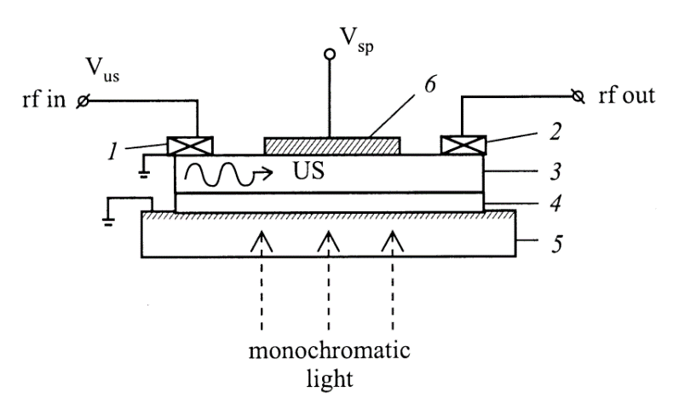
Рис. 1. Схема експериментального осередку для виміру довжини дифузії неосновних носіїв заряду в напівпровідниковій пластині за умов УЗ навантаження. 1, 2 - п'єзо перетворювачі, 3 - зразок кремнію, 4 - слюда, 5 - скло з нанесеним прозорим електродом, 6 – металевий електрод для реєстрації фотоелектричного напруження.
  - Експериментальні результати та їх обговорення
Довжина дифузії неосновних носіїв заряду(ННЗ) - електронів - вимірювалася як за відсутності ультразвуку, і при його збудженні. Для досліджуваних зразків p-Si без акустичного навантаження вихідна довжина дифузії L₀ була 15-25 µm. Присутність УЗ стимулювало збільшення L, при максимальній інтенсивності звуку це збільшення становило 100%. Відзначається, що всі акустостимульовані зміни мали оборотний характер, тобто після зняття УЗ навантаження матеріалу за деякий час параметри поверталися до вихідних значень.
  - Можливий механізм впливу УЗ
При аналізі можливих механізмів впливу УЗ на L у зразках „сонячного“ Si необхідно враховувати наступне: а) порівняно низькі вихідні значення L₀ (у десятки мікрон), що свідчить про велику концентрацію рекомбінаційних центрів(порядку 10¹³-10¹⁴ cm⁻³); б) довготривалий (десятки хвилин) характер перехідних процесів при включенні та виключення УЗ, що характерно для дифузійного механізму перебудови дефектної структури [4]; в) оборотність амплітудних та тимчасових змін.
  - Висновок
Отже, у роботі 1) вперше виявлено ефект динамічного збільшення довжини дифузії електронів у бездислокаційних кристалах кремнію p-типу під дією ультразвуку; 2) визначено ефективний обсяг акусто-дефектної взаємодії γ = (8±2)×10−27 m³, що свідчить про взаємодію ультразвуку з точковими дефектами; 3) запропоновано модель акустостимульованої перебудови рекомбінаційних центрів кристала кремнію. Розглянуто можливості проходження таких процесів у парах дефектів, що включають домішкові атоми у вузлі та міжвузлі або в комплексах з вакансіями.

РОЗДІЛ 2 .Збільшення малих довжин дифузії носіїв у сонячному класі
полікристалічного кремнію за допомогою ультразвукової обробки
S. S. Ostapenko, L. Jastrzebski and J. Lagowski
Center for Microelectronics Research, University of South Florida, Tampa, Florida 33620

Було виявлено, що ультразвукова обробка (УЗО) має глибокий вплив на швидкість рекомбінації в вирощених B-легованих полікристалічних кремнієвих пластинах для фотоелектричних застосувань. Визначено шляхом вимірювання поверхневої фотонапруги довжини дифузії неосновних носіїв L, що після УЗО збільшується відповідний час життя майже на порядок. Максимальне покращення місце в областях пластини з найкоротшими значеннями L. Для L >20 µm, як позитивні, так і негативні зміни L після УЗО виявлені на різних ділянках пластин. Ефект УЗО є температура залежний і демонструє максимальний вплив приблизно при 60 °C. Посилена дисоціація пар Fe-B шляхом УЗО ідентифікується як механізм, що призводить до негативної зміни великих значень L, та комплексне відновлення після процедури. Позитивну зміну L приписують впливу ультразвуку на коливання при кристалографічних дефектах.

Ультразвукові хвилі, що поширюються в напівпровіднику, впливають на властивості точкових та лінійних дефектів .Також було виявлено, що ультразвукова обробка (УЗО) стимулює такі процеси: (1) генерація пар Френкеля; (2) дисоціація комплексів точкових дефектів; і (3) посилене поглинання точкових дефектів поглиначами, такими як дислокації, межі зерен або осаду. Визнано, що поглиначі можуть служити ефективним агентом зчеплення енергії ультразвукових коливань із зовнішніми та внутрішніми точковими дефектами.

У цій роботі було використано оптичну активацію Fe метод вимірювання карт і профілів концентрації Fe. Було виявлено, що області пластин негативного AL після УЗО збігаються з високою початковою концентрацією пар Fe-B порядку 10¹³ атомів/см³. Як показано в таблиці I, можна усунути негативний AL шляхом дисоціації пар до УЗО. Автори роботи встановили, що після УЗО також можна досягти високих значень L в тих же регіонах шляхом короткочасного відпалу при 80 °С (подібно до який використовувався для сприяння парі між Fe_{i} і B). На основі на основі цих висновків можна зробити висновок, що УЗО, швидше за все, змінюється реакція [Fe-B]↔Fe_{i}+B_{s} . Висока початкова частка парного Fe викликає стимульовану ультразвуком парну дисоціацію, що зменшує значення L. З іншого боку, в у випадку переважних роз'єднаних пар, це може сприяти реакції парування, яка збільшує значення L. Тільки перший з цих двох процесів нестабільні при кімнатній температурі.
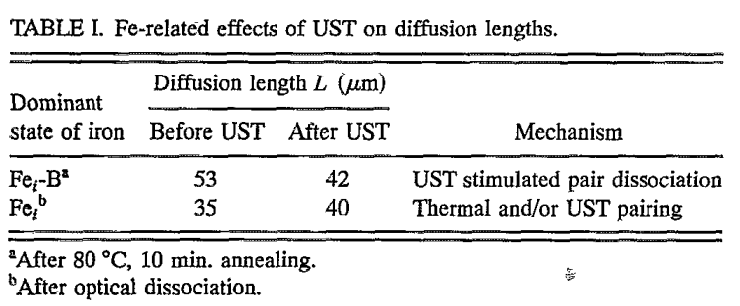
Для пояснення ультразвукового посилення дисоціації Fe-B потрібно зауважити, що анізотропні точкові дефекти (тобто донорні акцепторні пари) можуть продемонструвати переорієнтацію за допомогою стрибка парного рухомого компонента, як правило, проміжного атома, в змінному пружному полі ультразвукової хвилі. Прикладом цього механізму є добре документована кінетика переорієнтації пар Li-B у кремнії.
Велике збільшення L, що спостерігається на рис. 1 і 2 в вибіркові області з короткими початковими значеннями L₀ не можуть бути пов’язані Fe-B з парами Fe_{і}. Використовуючи параметри рекомбінації для Fe, можна сказати, що зменшення міжвузлів Fe, необхідне для врахування при збільшені L з 10 до 27 µm становить приблизно 10¹²-10¹³ атомів/см³. Таким чином, стабільне збільшення короткого L має бути пов'язано з іншими процесами, стимульованими ультразвуком, можливо, з посиленням геттерування точкових дефектів.
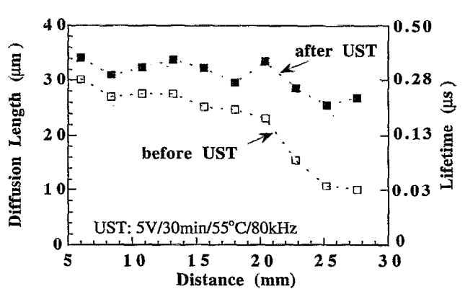
Рис.1. Сканування довжини неосновних носіїв у литому полікристалічному кремнії сонячного класу до та після УЗО при 55 ⁰C.
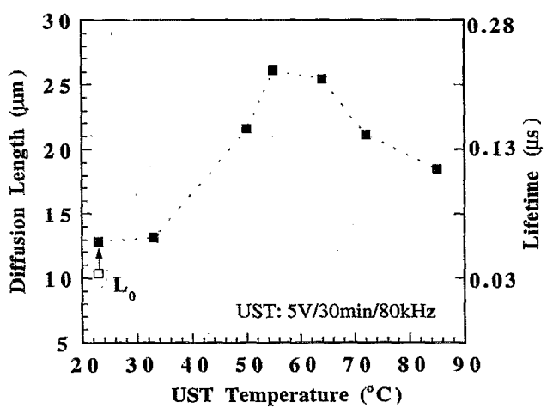
Рис .2. Довжина дифузії неосновних носіїв після УЗО від температури обробки

РОЗДІЛ 3 .Стимулювання ультразвуком дисоціації пар Fe-B у кремнії
S. S. Ostapenko and R. E. Bell
Center for Microelectronics Research, University of South Florida, Tampa, Florida 33620

Було виявилено, що застосування ультразвукових коливань до кремнію p-типу сприяє дисоціації пари залізо-бор. Цей ефект проявляється зменшенням довжини дифузії неосновних носіїв, L, після ультразвукової обробки (УЗО) кремнієвої пластини. Відновлення дифузійної довжини після УЗО є такі самі як після теплової та оптичної парної дисоціації. Це дає однозначний доказ , що дисоціація пар Fe-B стимульована ультразвуковими коливаннями. Процес УЗО створює донори міжвузольного заліза, які діють як ефективні центри рекомбінації та знижують значення L.
На початку 1980-х років було помічено, що ультразвука обробка (УЗО), напівпровідникових кристалів мала великий вплив на рекомбінаційні властивості. Було запропоновано, що міжвузольна-самоваканційна генерація та/або дисоціація складних центрів, стимульовані ультразвуковими коливаннями, відповідають за різку зміну спектрів люмінесценції в II-VI. Нещодавно було помічено, що УЗО змінює довжину дифузії неосновних носіїв у кремнієвих пластинах Чохральського та полікристалічному кремнії сонячного класу. Процес дисоціації пар Fe-B, посилений ультразвуковими коливаннями, був запропонований як потрібний механізм.

У кремнії P-типу позитивно заряджений міжвузольний донор, Fe⁺, рухливий при кімнатній температурі (D = 10⁻¹⁵ см²/с) і утворює пари найближчих сусідів з акцептором заміщення, наприклад, бор. Обидва стани заліза, тобто парний і ізольований міжвузольний, дають рівні енергії в кремнієвій енергетичній щілині. Енергія нейтральної пари, (FeB)⁰, знаходиться при E_{v} +0.l еВ, тоді як глибокий донорний рівень E_{v}+ 0,4 еВ приписується міжвузольномі Fe_{i}. «Відбиток пальця» пар Fe-B є специфікою кінетики низькотемпературного спарювання, що спостерігається після теплової дисоціації пари (відпал при приблизно 200 ⁰C) або після рекомбінаційного посиленя дисоціації, викликаного ін'єкцією неосновниих носіїв під освітленням або струмом переходу. Для концентрації заліза [Fe] , малого порівняно з концентрацією бору [B], кінетика реакції спарювання має перший порядок для T=290-350 K і [B]=10¹⁴-10¹⁶ см⁻³. Постійна часу сполучення τ_{p}, визначається як
Реакцію дисоціації-асоціації (FeB)↔Fe_{i}+B_{s} можна контролювати за зміною дифузії неосновних носіїв довжина L, викликаної великою різницею (в рази, близько 10) в перерізі захоплення електронів між парою і міжвузольного заліза. Порушення пар супроводжується зменшенням дифузії значення довжини від L₀ до L₁ . Вони кількісно пов’язані з концентрацією пар N_{FeB} :
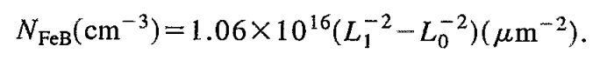
У цьому дослідженні довжина дифузії до (L₀) і після пари дисоціації (L₁) вимірювали за допомогою методу поверхневого фотовольтажу (ПФВ).

РОЗДІЛ 4 .Пасивація дефектів за допомогою ультразвукової обробки
S. Ostapenko
Center for Microelectronics Research, University of South Florida, 4202 E Fowler Avenue, Tampa, Florida 33620, USA

Ультразвукові вібрації, введені в напівпровідникові тонкі плівки, можуть викликати дефектні реакції, які можуть бути корисні для електронних матеріалів та пристроїв. Цей вид обробки напівпровідників позначається як ультразвукова обробка (УЗО). Технологія УЗО спочатку була розроблена в складних напівпровідниках і нещодавно успішно застосовувалася в матеріалах на основі Si. Аналіз ефектів УЗО в рамках загального сценарію трьохетапного отримання точкових дефектів складається з (а) вивільнення, (б) дифузія та (в) захоплення дефектів. Розглянемо спосіб механізму УЗО ультразвукового посилення дифузії атомарним воднем в тонких полікристалічних плівках Si. УЗО нанесений на плівки, гідрогенізовані плазмою, покращує однорідність рекомбінаційних і транспортних властивостей. Ультразвук сприяє пасивації межзеренних дефектів як виявлено за допомогою скануючої фотолюмінесцентної спектроскопії. Наведено наочні приклади застосування УЗО для електронних пристроїв.

  - Метод та обладнання УЗО

Ультразвукові коливання повинні бути доставлені до напівпровідникового матеріалу або електронного пристрою для виконання УЗО. Застосовують три різні методи створення ультразвукових коливань.
1)Зовнішній п'єзоелектричний перетворювач
2) Внутрішній п'єзоелектричний ефект
3) Імпульсне лазерне збудження

  - Механізм УЗО(огляд)

Хоча ефекти УЗО у напівпровідниках добре задокументовані експериментально, існує обмежена кількість остаточних результатів, в яких було досягнуто часткове розуміння відповідних фізичних механізмів. Таблиця 1 містить підсумок механізмів УЗО запропонованих в різних напівпровідникових матеріалах.
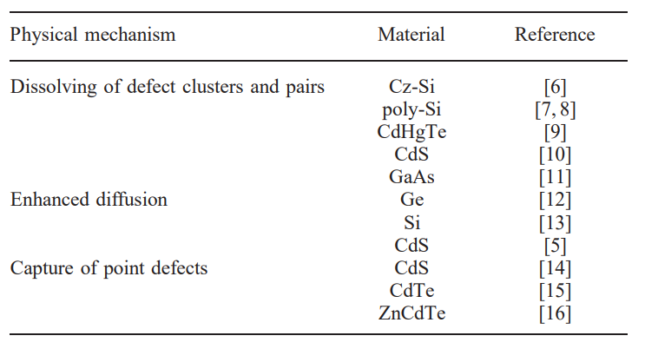
Таблиця 1 . Стимульовані ультразвуком процеси в напівпровідниках
Механізми УЗО тісно пов'язані з процесами отримання точкових дефектів. Було пояснено отримання дефектів напівпровідників, використовуючи термінологію катодних променевих трубок (телевізійні екрани), де методика геттерування була успішно застосована для покращення довготривалих вакуумних характеристик трубки з газопоглиначами.

  - Посилення гідрування в тонких плівках полі-Si

Полікристалічно-кремнієві (полі-Si) тонкі плівки на склі або наплавлені підкладки з кремнезему є перспективними для технології тонкоплівкових транзисторів (ТПТ) в рідкокристалічних дисплеях з активною матрицею , що відноситься до нового покоління сонячних елементів для наземного застосування. У порівнянні з аналогічними пристроями використовують гідрогенізовані аморфно-кремнієві плівки полі-Si ТПТ , які мають покращені експлуатаційні параметри завдяки значно вищій рухливості електронів. Однак граничні стани зерен і дефекти інтерфейсу в полі-Si призводять до високого струму у вимкненому стані та впливають на порогову напругу .

  - Механізм УЗО

Після гідрування плазми загальна концентрація водню у полі-Si плівках може перевищувати кількість непасивованих звисаючих зв’язків на цілих два порядки [11]. Таким чином, значний резервуар захопленого електрично неактивного водню доступний у полі-Si плівках після гідрування. У плівках CVD низького тиску, отриманих розкладанням силану при 550 ⁰C концентрація атомарного водню може бути від 1 до 10 %. Значна частина цього водню знаходиться в резервуарі у вигляді молекул водню або водневих тромбоцитів [12]. Було висловлено припущення, що УЗО посилює гідрування зернограничних дефектів (наприклад як висячі зв'язки) за триступінчастим механізмом схематично показано на рис. 9: (a) УЗО водень, що вивільняється з уловлювання станів, (б) швидка Н-дифузія та (в) захоплення водню на звисаючих зв'язках [13]. Очевидно, що УЗО виділяє водень з пасток за рахунок зменшення енергії зв'язку водню ∆E . Ця картина має надзвичайну схожість з випадоком бульбашок газу, що потрапили на скляну стінку та випущені після того як струсити їх .
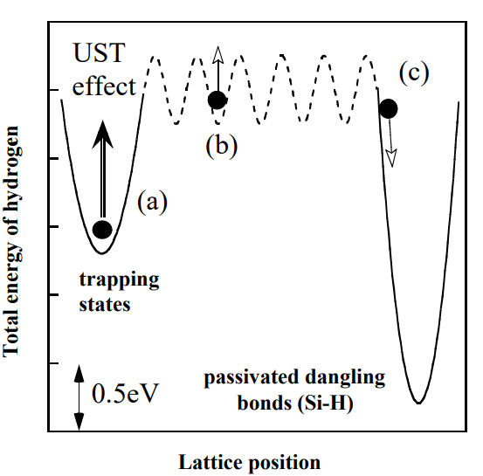
Рис. 1. Модель триступінчастого УЗО посиленого гідрування в тонкому полікристалічному кремнію

  - Висновок

Ультразвукова обробка застосована до плівки гідрогенізованого тонкого кремнію вигідно покращують їх рекомбінаційні та транспортні характеристики. Фізична модель полягає у звільненні захопленого водню ультразвуком від електричного неактивного стану та пасивування цим воднем залишкових зернограничних дефектів (висячих зв'язків). Цей процес застосовується до полі-Si тонкоплівкових транзисторів і сонячних елементів , де ефективне гідрування є ключовим технологічним процесом. Техніко-економічні досліди в гідрогенізованих електронних пристроях обгрунтували концепцію УЗО дефектної техніки в напівпровідниках .

РОЗДІЛ 5.Зміна довжини дифузії неосновних носіїв в полікристалічному кремнії через обробку ультразвуком
S. Ostapenko, L. Jastrzebski and B. Sopori
University of South Florida, Center for Microelectronics Research. Tampa, FL 33620, USA National Renewable Energy Laboratory, Golden, CO 80401, USA

Автори роботи встановили новий підхід до інженерії дефектів з використанням ультразвукової обробки (УЗО) у полікристалічних кремнієвих пластинах сонячного класу, що призводить до значного збільшення довжини дифузії неосновних носіїв (L) в областях пластини з коротким L. Максимальне значення ефекту УЗО – збільшення дифузійної довжини в 2,7 рази в областях зразка з L=10 до 25 µm. Використовуючи метод поверхневого фотовальтажу (ПФВ) для безконтактного відображення дифузійної довжини, автори виявили як позитивну, так і негативну зміну L після УЗО в різних областях пластини. Ефект УЗО залежить від температури, показуючи енергію активації приблизно з 0,17 еВ. Дослідження релаксації ефекту УЗО показує дві різні поведінки: (1) стабільний результат у порівнянні з часом витримки після УЗО та (2) часткове або повне відновлення довжини дифузії. Процес (2) пов’язаний з ультразвуковою дисоціацією пар FeB з подальшою кінетикою спарювання.
  - Вступ
Ультразвукові хвилі поширюються через об'єм твердого тіла може впливати на властивості точкових і лінійних дефектів [14]. Цю обробку можна назвати процесом лікування ультразвуком (УЗО). Було запропоновано, що ультразвукові коливання, прикладені до напівпровідника з щільністю потужності w, що перевищує деяке порогове значення w_{th} здатні або генерувати пари Френкеля [15] , або форсувати дисоціацію складних центрів, що складаються з двох або більше точкових дефектів [16]. Значення w_{th} було знайдено з порядком 1-10 Вт см⁻³[15]. У протилежному випадку, тобто коли w < w_{th}, було виявлено точкові дефекти та плоскі дефекти решітки в монокристалах Ⅱ -VI [17,18], а також у полікристалічних матеріалах [19]. Цей ефект УЗО був інтерпретований як посилення (дислокації, межі зерна, осади) як внутрішніх, так і зовнішньої точкових дефектів. Ультразвукові вібрації можуть зменшити енергію бар'єру для дифузії точкових дефектів [20]. Останній механізм, був підтверджений як зменшення енергетичного бар'єру ультразвуковим стимулюванням, що дозволяє центру EL2 в GaAs зазнавати переходу від метастабільного до стабільного стану[21].

  - Зразки та методи

Були вивчені полікристалічні литі кремнієві пластини p-типу (леговані B, 2-10 Ω см). Цей матеріал містить великі монокристали зерна з площею поверхні від кількох мм² до близько 1 см². Вирізали зразки товщиною 0,5 мм квадратної форми 50 x 50 мм² з полі-Si пластин, щоб відповідати розміру п'єзоелектричного перетворювача, для використання як джерело ультразвукових коливань. Перетворювачі мали діаметри 23,37 або 74 мм і товщиною 1,5 або 3 мм (PZT-5H кераміка, покрита простими Cr/Au електродами). Радіальний режим вібрації на частотах f_{r} = 25, 48 або 80 кГц (значення f_{r} обернено пропорційне до радіусу перетворювача) або режими вібрації товщини при f_{r} = 590 і 1200 кГц були обрані за допомогою резонансу частоти відповідного перетворювача. Перетворювачі змінного струму напруги, що подається від функціонального генератора (HP 3312a), були поєднанні з широкосмуговим підсилювачем потужності (ENI 240L). Зразки, піддані УЗО, були щільно прив’язані тильною стороною до поверхні перетворювача акустичним клеєм або притиснені до поверхні за допомогою пружини. За допомогою цього кріплення передня поверхня зразка була практично вільна від будь-яких зовнішніх механічних впливів , за винятком невеликої плями приблизно 1 мм² і, отже, був доступний для ПФВ відображення (рис. 1).
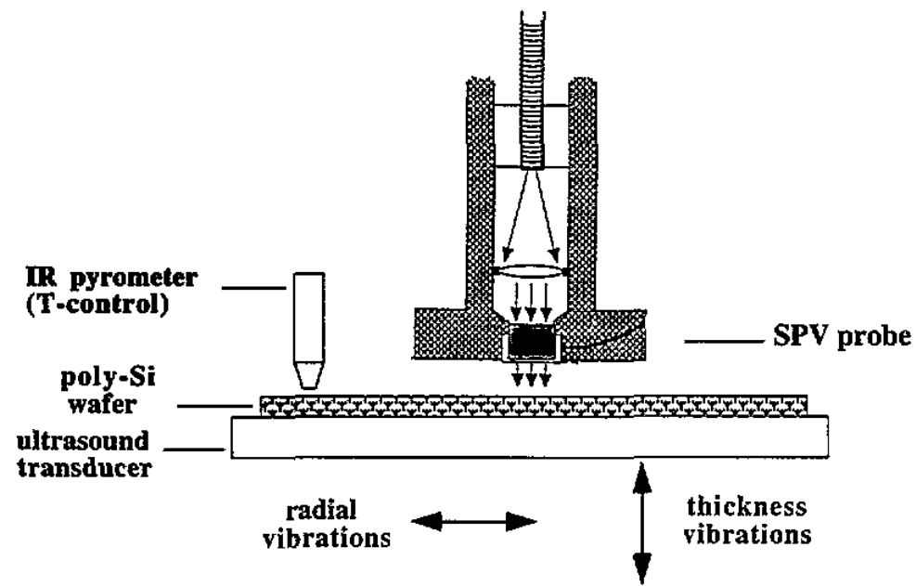
Рис. 1 .Принципова схема ультразвукової обробки полі-Si сонячного матеріалу за допомогою зовнішнього ультразвукового перетворювача.
  - Результати експерименту
Два лінійних сканування довжини дифузії зразка до (L_{ref}) і після (L_{ust}) УЗО показані на малюнку 2. Збільшення L спостерігається в цій вибірці після УЗО з такими параметрами: V_{us} = 5 В, t_{us} = 30 хв, T_{us} = 55 °C і f = 80 кГц. Найсильніший ефект УЗО (a саме збільшення L у 2,7 рази, що відповідає збільшенню тривалості життя більш ніж у 7 разів) зустрічається в регіоні з найкоротшою дифузійною довжиною, L = 10-15 µм. Збільшення L досягає 12-40% для регіону вибірки з більшим L.
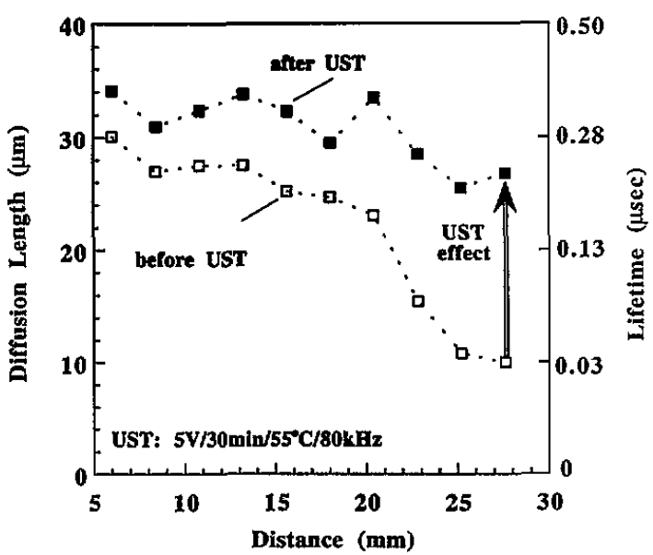
Рис. 2. Лінійні сканування дифузійної довжини в зразку перед
і відразу після УСТ із зазначеними параметрами.

  - Висновок

Автори даної роботи спостерігали і досліджували ефект ультразвукові зміни дифузійної довжини в полікристалічному кремнії сонячного класу. Збільшення довжини дифузії, яке є стабільним в порівнянні з часом утримання після УЗО спостерігається в областях пластин з найкоротшим L<15 µm де є кристалографічні дефекти, декоровані домішками ймовірно, під впливом ультразвукових коливань. На основі цього результату автори стверджують, що ультразвукова обробка пропонує ефективний засіб для інженерії дефектів у полі-Si. У цьому дослідженні показано, що посилена ультразвуком дисоціація пар Fe-B та подальша теплова асоціація Fe_{i} і B , є відповідними процесами, що сприяють частинній нестабільності ефекту УЗО.

РОЗДІЛ 6 . Кінетика спарювання заліза та бору в освітленому p-типу та в кремнії n-типу, спільно легованого бором/фосфором

Christian Moller, Til Bartel, Fabien Gibaja, and Kevin Lauer
CiS Forschungsinstitut fur Mikrosensorik und Photovoltaik GmbH, Konrad-Zuse-Str. 14, 99099 Erfurt, Germany
6.1 Вступ
Залізо є однією з найбільш досліджених домішок перехідних металів у кремнії. Ці дослідження почались наприкінці 1950-х років з роботи Коллінза і Карлсона[22]. Вони довели, що донорний рівень, виявлений у кремнії, забрудненому залізом, дійсно є таким для міжвузольного заліза (Fe_{i}), а також точніше вказали донорний рівень Fe_{i} Перші експериментальні докази реакції сполучення заліза та бору в кремнії були опубліковані Шепердом і Тернером у 1962 р[23]. Акцепторний рівень пари залізо-бор (FeB) визначали Рейн і Глунц .У цьому огляді розглянуто поглиблене розуміння кінетики асоціації FeB за допомогою динамічного підходу. Використана модель дозволяє пояснити кінетику спарювання FeB, яка спостерігається в кремнії n-типу, спільно легованого бором і фосфором.

6.2 Модель пари FeB
Завдяки своїй високій рухливості, Fe_{i} здатний дифундувати наскрізь решітку кремнію при кімнатній температурі. В залежності від його заряду Fe_{i} утворює пари з негативно іонізованими акцепторами. Утворення пари відбувається для зразка p-типу, залишеного при кімнаті температура в темряві. Пари FeB можуть бути дисоційовані за допомогою освітлення , введення неосновного носія та термічної обробки при 200 ^{о}С[24].
У процесі асоціації відбувається динамічна реакція між міжвузольним залізом, електронами, дірками і бором до досягнення стійкого стану між дисоціацією FeB та асоціацією . Стаціонарний стан залежить від щільності домішки бору, щільності носіїв заряду та температури. Схема процесів, які беруть участь у парній реакції FeB показано на рис. 1. Для позитивно зарядженого Fe_{i}⁺ існують дві можливі реакції: у першому випадку Fe_{i}⁺ захоплює електрон і стає нейтральним (Fe_{i}⁰ ).Fe_{i}⁰ може захопити дірку і стає Fe_{i}⁺ знову. Друга можливість — це польова міграція Fe_{i}⁺ у бік заміщення негативно зарядженого бору (B_{S}⁻) за рахунок кулоновського притягання і утворення пари Fe_{i}⁺B_{S}⁻ .
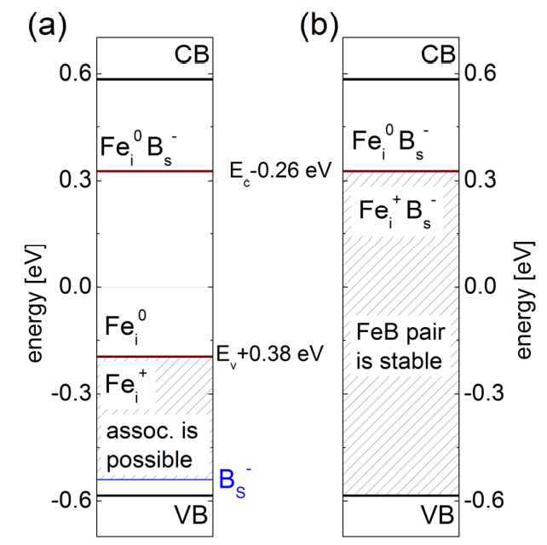

Рис. 1. Залежність від рівня Фермі стабільність пар FeB на діаграмі зон кремнію.

6.3Експерементальні дані
Інформація про зразки наведені в таблиці 1. Злиток з який зразок D був взятий, виготовлено з електронного класу кремнію. Кристалізація починалася з 0,5 ppmwt бору і 2,4 ppmwt фосфору в розплаві. Зразки були забруднені залізом, коли це було необхідно. Перед вимірюванням тривалості життя всі зразки були очищені RCA та пасивовані на поверхні шаром нітриду PECVD[25]. Щоб виключити індукований світлом дефект деградації під час вимірювання, всі зразки освітлювали протягом 48 годин при кімнатній температурі.
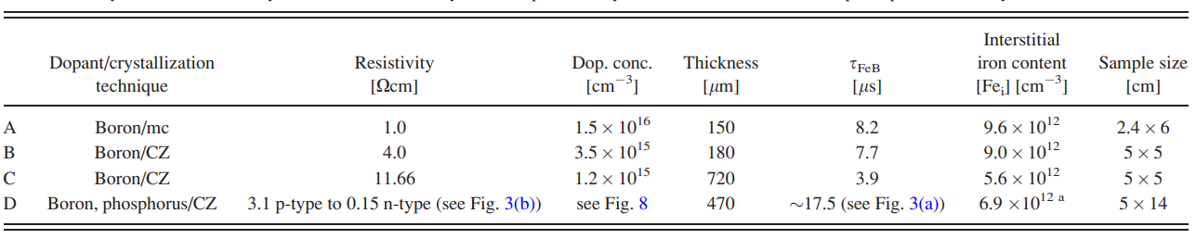
Таблиця 1. Деталі зразків кремнію, використаних у цьому дослідженні

6.4 Експериментальні результати
Кінетику спарювання FeB контролюють у бор-і легований фосфором кремній (зразок D) в області, в якій показано, що це кремній n-типу .Перехід від кремнію p-типу до n-типу відбувається на висоті злитка близько y = 5–8 см Освітлення кремнію p-типу призводить до збільшення електронної густини в зоні провідності.

6.5 Висновок
Кінетика парної асоціації залізо-бор (FeB) і дисоціації досліджуються при освітленні в кремнії p-типу та в кремнії n-типу, легованого бором і фосфором. Зміна часу життя носія заряду через асоціацію FeB і дисоціації в спільно легованому кремнії n-типу та освітленому була виявлена в кремнію p-типу. Експериментальні висновки не можна пояснити з використанням моделі Кімерлінг і Бентон. Таким чином, був розроблений динамічний підхід, заснований на захопленні носіїв заряду та випромінюванні рівня пастки міжвузольного заліза (Fe_{i}). Процес рекомбінації призводить до динаміки перезарядка міжвузольного заліза від нейтрального до зарядженого. У той час як Fe_{i} заряджений позитивно, асоціація FeB стає можливою.

РОЗДІЛ 7.Кінетика дисоціації та утворення пар залізо–бор в кремній після імплантації фосфору
Nabil Khelifati, Hannu S. Laine, Ville Vähänissi, Hele Savin, Fatima Zohra Bouamama, and Djoudi Bouhafs

7.1.Вступ
Забруднення кристалічного кремнію фотоелектричного класу 3D перехідними металами (наприклад, Cr, Mn, Fe та Co), які виготовляються із сировини та також присутні під час обробки[26], є одним з основних факторів, що обмежують продуктивність сонячних елементів. Залізо є одним з найбільш шкідливих металевих забруднень в кремнії через його повсюдність. В умовах високого рівня ін’єкції спарювання заліза з неглибокими добавками, такими як B, In, Ga та Al в кремнії p-типу, призводить до подальшого погіршення продуктивності через значне збільшення поперечного перерізу захоплення.[27] У легованом бором кристалічному кремнії, залізо в основному займає позитивно заряджені ділянки (Fe_{i}) і через свою високу мобільність прагне до утворення пар Fe_{i}B_{s} з негативно зарядженим замісним бором (B_{s}) при кімнатній температурі. Дисоціація пари залізо-бор (FeB) може бути здійснена за допомогою освітлення за допомогою ін'єкції неосновного носія або підвищенням температури .

7.2. Експериментальні дані
Пластини, використані в цьому дослідженні, були одинарними Cz–Si p-типу кристалів товщиною 380 мкм і питомим опором 4 Ом см. Це були «сестринські пластини» з практично ідентичними властивостями. Концентрація кисню в цих пластинах була близько 10,50 ppma. Забруднення пластин Fe проводили шляхом занурення їх залізні шипи. Залізо дифундували при 850 С подовженим період 50 хв, щоб забезпечити рівномірне забруднення основою Fe із концентрацією міжвузольного заліза [Fe_{i}]₀ = 1,8 * 10¹³ см⁻³ . Цей етап проводили в азоті навколишнього середовища, що містить невелику кількість кисню (5% O₂) для запобігання зростання нітриду на поверхні пластин. Зауважимо, що [Fe_{i}]₀ вимірювали на еталонній пластині з поверхнею, пасивованою термічним оксидом. Пасивуючий оксид вирощували при 1000 ^{о}С протягом 20 хв після етапу дифузії заліза та послідовності очищення пластин

7.3. Результати і обговорення
На рисунку 1 показано зміну ефективного часу життя τ_{eff} досліджували зразки як функцію часу освітлення під 1 інтенсивність сонця. Значення [Fei]_{tot}, пов'язані з кожною представленою кривою, є визначеними концентраціями міжвузольного заліза і після повної дисоціації пар FeB. Пунктир лінії представляють максимальні значення отриманого часу життя від спалаху.
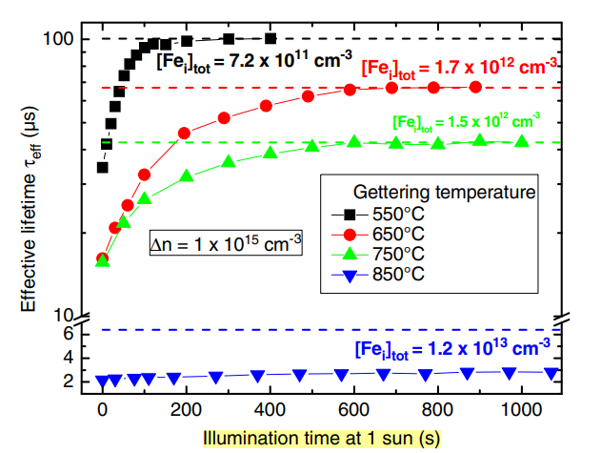

Рис.1.Зміна ефективного часу життя τ_{eff} у залежності від часу освітлення потужністю 1 сонце для набору досліджуваних зразків

7.4. Висновок
У цьому огляді повідомлено про результати систематичного дослідження з дисоціації FeB та кінетики асоціацій у p-типі Cz-Si. Зразки, використані в цьому дослідженні, були забруднені залізом 1,8 * 10¹³ см⁻³ і отримані фосфорною імплантацією при температурі 550, 650, 750 і 850 ^{о}С за сукупний час 400 хв. Експерименти з дисоціації FeB проводилися з використанням двох стандартних інтенсивностей 1 і 0,5 сонця.

РОЗДІЛ 8.Визначення енергії активації асоціації акцепторної пари заліза і реакція дисоціації
K. Lauer, C. Möller , D. Debbih, M. Auge, D. Schulze
CiS Forschungsinstitut für Mikrosensorik GmbH, Konrad-Zuse-Str. 14, 99099 Erfurt, Germany

8.1.Вступ
Спостереження за асоціацією пари акцепторів заліза в кремнії n-типу і при освітленні з рівень квазі-фермі електронів вище рівня енергії[28] міжвузольного заліза призвів до доповнення залізо-акцептор-парної моделі Кімерлінга і Бентона[29] за динамічним підходом . Причина неточність моделі Кімерлінга і Бентона полягає в тому, що квазі-фермі рівні можуть бути використані тільки для описати розподіл носіїв у нерівноважній забороненій зоні в обмежених випадках . Міжвузольне залізо не належить до цих обмежених випадків. У цьому випадку динамічний підхід використовується для вимірювання енергії активації дисоціації, а також реакції асоціації пар акцепторів заліза. Швидкості реакції дисоціації, а також реакцію асоціації отримують з розв’язку рівняння швидкості, беручи кінетику першого порядку рівноважної реакції. Для отримання енергії активації повернення проміжного заліза з повного дисоційованого стану до рівноваги вимірюється зміна температури. Додатково активація енергії визначається для різних інтенсивностей освітлення.

8.2.Експеримент
Досліджено чотири зразки, оброблені різними акцепторами. Визначається специфічний опір за допомогою 4-точкових вимірювальних зондів, тип вирощування кристалів і виміряні час життя наведені в таблиці 1. Алюмінієвий легований зразок був вирощений в Лейбнізькому інституті росту кристалів (IKZ) Н. Абросимовим.
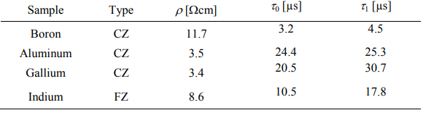
Таблиця 1.Питомий опір і час життя зразків у асоційованому стані 0 і дисоційованому 1 акцепторних пар заліза при кімнатній температурі

8.3.Результат і обговорення
Енергія отримана від лінійного підходу до натурального логарифму зв'язку та швидкості дисоціації як функції обернена температура. Планки похибок енергії активації представляють помилку лінійного наближення до виміряним даних . Середня енергія активації реакції асоціації залізного акцептора всього освітлення інтенсивність підсумовується і порівнюється з даними літератури в таблиці 2.
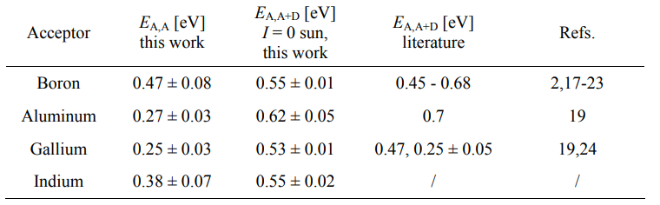
Таблиця 2. Порівняння енергії активації реакції асоціації пари акцепторів заліза з літературними даним.

Інтерпретація отриманих енергій активації в рамках кінетики акцепторної пари заліза складна проблема, оскільки два фізичні механізми перекриваються. Це дифузія міжвузольного заліза та взаємодії електронів із міжвузольним залізом [30]. Дифузія міжвузольного заліза залежить від ймовірності заповнюваності та ймовірності заповнення, залежить від температури, а також від надлишкової щільності носія[31]. Крім того, покоління і рекомбінація пар електронних дірок може мати вплив на кінетику пари акцепторів заліза. Ці процеси відомі як рекомбінаційна реакція посиленого дефекту (REDR) . Отже, ідентифікація асоціації енергії активації пари акцепторів заліза з міграцією енергія позитивно зарядженого проміжного заліза занадто проста. Слід також враховувати температурну залежність ймовірності заповненості.

8.4.Висновок
Внаслідок підходу динамічної моделі до опису залізної акцепторної пари кінетика зв'язок пари акцепторів заліза і реакція дисоціації відбувається одночасно. У цьому огляді метод вимірювання швидкості реакції зв'язку пари акцептора заліза та дисоціації представлений і застосований. Швидкість реакції вимірюється для акцепторів бору, алюмінію, галію і індій, для різних інтенсивностей освітлення, а також для різної температури. Активація енергії дисоціації та реакції асоціацій були визначені для цих акцепторів і для різних інтенсивностей освітлення. Було встановлено, що енергія активації реакції асоціації варіюється для досліджуваних акцепторів, що є натяком на те, що зв'язуюча енергія залізного акцептора пари мають компонент, пов'язаний з типом акцептора. Енергія активації дисоціації реакція сильно залежить від інтенсивності освітлення. Ми виявили, що нехтування дисоціацією реакції при оцінці відносного зниження вмісту міжвузольного заліза призводить до значної переоцінки енергії активації залізного акцепторного об'єднання.

СПИСОК ВИКОРИСТАНОЇ ЛІТЕРАТУРИ

[1] И.В. Островский, Л.П. Стебленко, А.Б. Надточий. ФТТ 42, 3, 478 (2000).
[2] S. Ostapenko, R. Bell. J. Appl. Phys. 77, 10, 5458 (1995).
[3] И.Б. Ермолович, В.В. Миленин, Р.В. Конакова, Л.Н. Применко, И.В. Прокопенко, В.Л. Громашевский. ФТП 31, 4, 503 (1997).
[4] В.С. Аракелян, А.А. Авакян, Л.К. Капанакцян. ФТТ 27, 8, 2536 (1985).
[5] M.K. Sheinkman, L.V. Borkovskaya, B.R. Dzhumaev, I.A. Drazdova, N.E. Korsunskaya, I.V. Morkevich, A.F. Singaevsky. Mater. Sci. Forum 196–201, 1467 (1995).
[6] А.И. Власенко, Я.М. Олих, Р.К. Савкина. ФТП 33, 4, 410 (1999).
[7] Ju.M. Khalack, V.M. Loktev, A.B. Nadtochii, I.V. Ostrovskii, H.G. Walter. Condens Mater Phys. 11, 61 (1997).
[8] A.M. Goodman. J. Appl. Phys. 32, 12, 2550 (1961).
[9] J. Lagowski, P. Edelman, M. Dexter, W. Henley. Semicond. Sci. Technol. 7, 2, A185 (1992).
[10] J. Lagowski, P. Edelman, A.M. Kontkiewicz, O. Milic, W. Henley, M. Dexter, L. Jastrzebski. Appl. Phys. Lett. 63, 22, 3043 (1993).
[11] N.H. Nickel, N.M. Johnson, W.B. Jackson: Appl. Phys. Lett. 62, 3285 (1993)
[12] N.H. Nickel, N.M. Johnson, C.G. Van de Walle: Phys. Rev. Lett. 73, 3393 (1994)
[13] S. Ostapenko: Materials Science Forum: 258-263, 197 (1997)
[14] de Balist R 1972 lntemal Fricfion of Structural Defects in Crysralline Solids (Amsterdam: North-Holland)
[15] Ostrovskii I V and Lisenko V N 1982 Sov. Phys.Solid pp 111,210 State 24 682
[16] Gromashevskii V L, Dyakin V V, Sal'kov E A, Sklyarov S M and Khilimova N S 1984 Ukr. Fiz. W. 29 550
[17] Zdebskii A P, Mironyuk N V, Ostapenko S S, Savchuk A U and Sheinkman M K 1986 Sov. Phys.Semicond. 20 1167
[18] Garyagdyev G, Gorodetskii I Ya, Dzhumaev B R, Korsunskaya N E, Rarenko 1 M and Sheinkman M K 1991 Sov. Phys-Semicond. 25 248
[19] Zdebskii A P, Mironpk N V, Ostapenko S S, Khanat L N and Garyagdyev G 1987 Sov. Phys.Semicond. 21 570
[20] Krevchik V D, Muminov R A and Yafasov A Ya 1981 Phys. Status Solidi a 63 K159
[21] Buyanova I A, Ostapenko S S, Sheinkman M K and Murrikov M 1994 Semicond. Sci. Technol. 9 158
[22] C. B. Collins and R. O. Carlson, 1957 Phys. Rev. 108, 1409
[23] W. H. Shepherd and J. A. Turner, 1962 J. Phys. Chem. Solids 23, 1697
[24] K. Graff and H. Pieper, 1981 J. Electrochem. Soc. 128, 669.
[25] A. Laades, M. Blech, M. Bahr, K. Lauer, and A. Lawerenz, 2011 Phys. Status Solidi C 8, 763.
[26] T. Buonassisi, A. A. Istratov, M. D. Pickett, M. Heuer, J. P. Kalejs, G. Hahn, M. A. Marcus, B. Lai, Z. Cai, S. M. Heald, T. F. Ciszek, R. F. Clark, D. W. Cunningham, A. M. Gabor, R. Jonczyk, S. Narayanan, E. Sauar, E. R. Weber, Prog. Photovolt. Res. Appl. 2006, 14, 513
[27] S. Rein, S. W. Glunz, J. Appl. Phys. 2005, 98, 113711.
[28] C. Möller, A. Laades, and K. Lauer, 2013 Solid State Phenomena 205-206, 265. 10.4028/www.scientific.net/ssp.205-206.265
[29] L.C. Kimerling and J.L. Benton, Physica B 116, 297 1983
[30] C. Möller, T. Bartel, F. Gibaja, and K. Lauer, 2014 J. Appl. Phys. 116, 024503.
[31] C. Sun, F.E. Rougieux, and D. Macdonald, 2015 J. Appl. Phys. 117, 045702.

